Pedaaltrenažöör Deluxe III

Kasutusjuhend
Mudel nr 16061
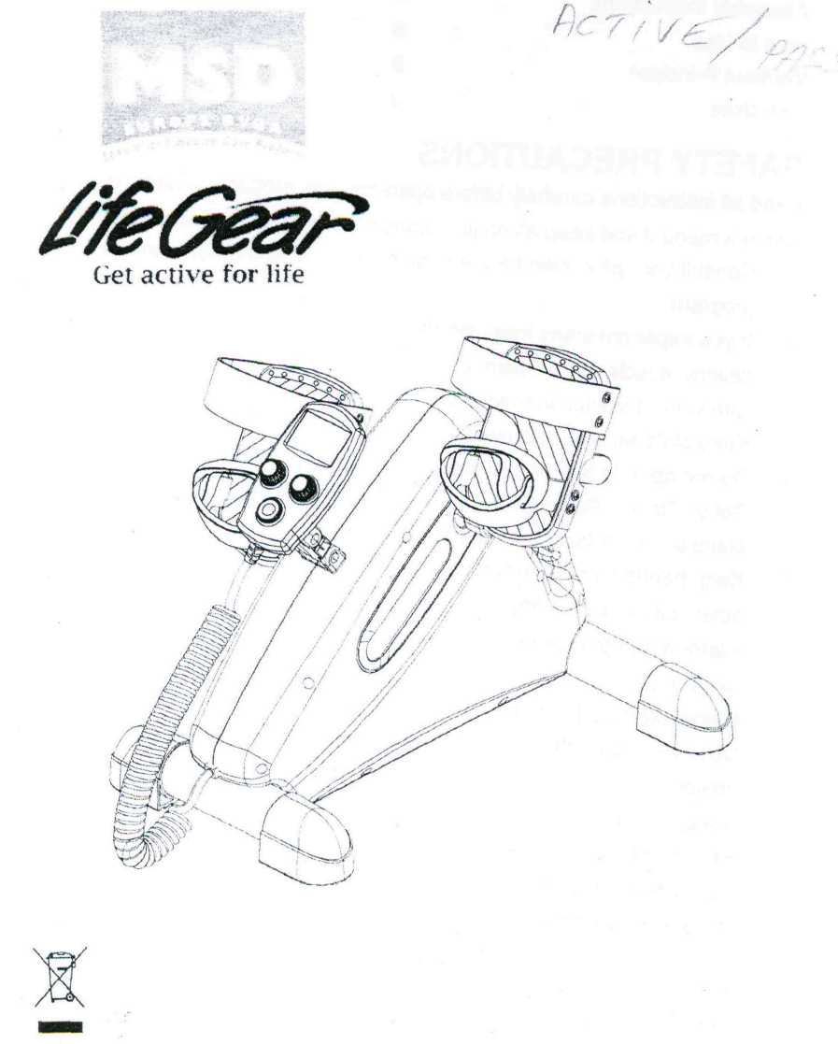
Antud toote spetsifikatsioonid võivad erineda juuresoleval fotol kujutatud toote omadest ja neid võidakse muuta ilma ette teatamata.

SISUKORD
Ohutusabinõud 1
Elektriohutus 2
Ülevaatejoonis 3
Osade loetelu 3
Kasasolevad kinnitus- ja töövahendid 4
Koostejuhised 4
Kasutamine 6
Treenimise üldpõhimõtted 8
Harjutused 9
OHUTUSABINÕUD
Lugege enne toote kasutamist hoolikalt kõiki juhiseid. Hoidke see kasutusjuhend ja kõik originaal-ostudokumendid alles juhuks, kui neid tulevikus peaks vaja minema.
- Enne selle või mis tahes muu harjutuste programmi alustamist konsulteerige arstiga.
- Kui teil tekivad mis tahes ebaharilikud füüsilised nähud, näiteks peapööritus, tugev lihase- või liigesevalu, valu rinnas, katkestage treening ja konsulteerige koheselt oma arstiga.
- Ärge lubage lapsi ega loomi masina kasutamise ajal selle lähedusse.
- Ärge kasutage seda ega mis tahes muud treeninguseadet, kui see on vigastatud.
- Pange pedaaltrenažöör Deluxe III kokku vastavalt koostejuhistele ning asetage seade tasasele mittelibisevale pinnale.
- Ärge asetage käsi ega jalgu liikuvate osade juurde. Ärge sisestage ühtegi avasse mingeid võõrkehi.
- Tehke enne harjutuste alustamist 3-5 minutit soojendus- ja venitusliigutusi.
- Ärge treenige täieliku kurnatuseni.
- Ärge seiske pedaaltrenažööril Deluxe III, tehke harjutusi ainult istuvas asendis.
- Jätke kasutamise ajal enda ümber ohutuseks piisavalt vaba ruumi. Pedaaltrenažöör Deluxe III on mõeldud kasutamiseks koduse treeninguvahendina. Selle seadme kasutamiseks peab kasutajal olema täielik kontroll oma lihaste üle. See ei pruugi sobida neljajäsemehalvatuse või mõlemapoolehalvatusega isikutele. Konsulteerige palun oma arstiga.

- Treeninguseadmed tuleb hoolduse käigus regulaarselt üle vaadata, et kontrollida lahtiste või purunenud osade esinemist.
- Treeninguseade on mõeldud ainult kasutajale.
- Kandke pedaaltrenažööri Deluxe III kasutamise ajal mugavaid ja treenimiseks sobivaid riideid.
- Kõik harjutused tuleb sooritada täpsete liigutustega ning harjutusi tuleb alati alustada aeglaselt.
- Laske seadet remontida kutselisel hooldustehnikul. ÄRGE PROOVIGE SEADET ISE REMONTIDA.
ELEKTRIOHUTUS
Elektriseadmete kasutamisel tuleb alati järgida esmaseid ohutusnõudeid, kaasa arvatud järgmisi nõudeid:
Lugege enne seadme kasutamist läbi kõik juhised.
OHTLIK - elektrilöögi ohu vähendamiseks:
HOIATUS - põletuste, põlengu, elektrilöögi või kehavigastuste ohu vähendamiseks:
- Elektrivõrku ühendatud seadet ei tohi kunagi jätta järelevalveta. Kui seadet ei kasutata ning enne osade kinnitamist või lahtivõtmist, tõmmake toitepistik välja.
- Ärge kasutage teki või padja all. See võib põhjustada ülekuumenemist, põlenguid, elektrilööki või kehavigastusi.
- Kui seadet kasutavad lapsed või puudega isikud või kui nad viibivad seadme kasutamise ajal selle läheduses, tuleb rakendada hoolikat järelevalvet.
- Kasutage seadet ainult käesolevas kasutusjuhendis kirjeldatud sihtotstarbel. Ärge kasutage tootja poolt mittesoovitatud lisasid.
- Ärge kunagi kasutage seadet, mille toitejuhe või -pistik on vigastatud, kui seada ei tööta korralikult, kui see on maha kukkunud või vigastatud või vette kukkunud. Viige seade kontrollimiseks ja parandamiseks teeninduskeskusse.
- Ärge kandke seadet toitejuhtmest ega kasutage juhet käepidemena.
- Vältige toitejuhtme puutumist kuumade pindade vastu.
- Ärge kasutage seadet, kui selle õhuavad on blokeeritud; hoidke õhuavad puhtad.
- Ärge kukutage ega sisestage ühtegi avasse mingeid võõrkehi.
- Mitte kasutada vabas õhus.
- Mitte kasutada kohtades, kus on pihustatakse aerosoole või kus manustatakse hapnikku.
- Lahtiühendamiseks viige kiiruse ja takistuse nupud väljalülitusasendisse, seejärel tõmmake pistik seinakontaktist.
- Tõmmake seadme pistik seinakontaktist välja alati pärast kasutamist ja enne seadme puhastamist.
14. Mõeldud kasutamiseks ainult kodumajapidamises.

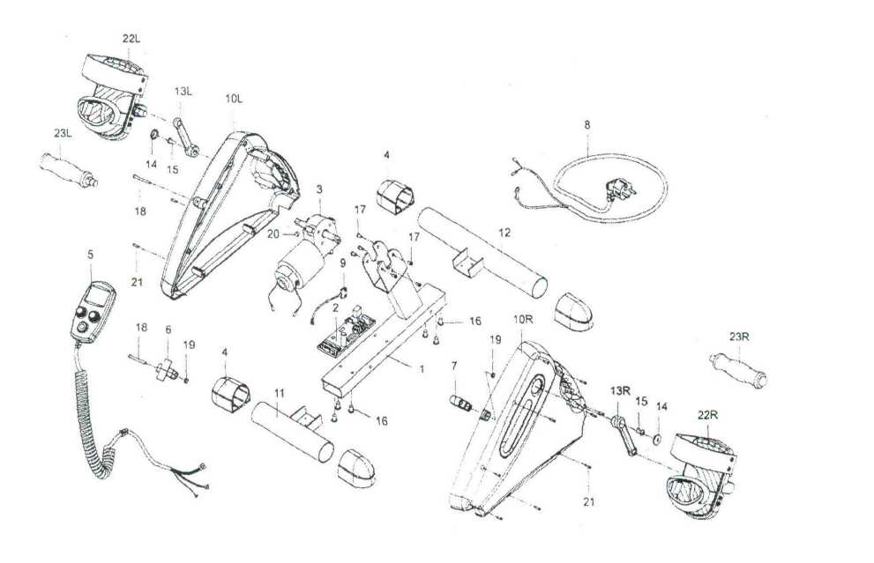
ÜLEVAATEJOONIS
OSADE LOETELU

Osa nr | Nimetus | Kogus | Osa nr | Nimetus | Kogus
001 | Põhiraam 400x320x279 | 1 | 013L | Vasak vänt | 1
002 | Toiteplaat | 1 | 014 | Plastikkork | 2
003 | Mootor | 1 | 015 | Polt M8x20mm | 2
004 | Otsakork | 4 | 016 | Polt M8x15mm | 6
005 | Juhtpult | 1 | 017 | Polt M6x12mm | 6
006 | Juhtpuldi kinnitus A | 1 | 018 | Polt M6x40mm | 2
007 | Juhtpuldi kinnitus B | 1 | 019 | Mutter M6 | 2
008 | VV toitejuhe | 1 | 020 | Ümarmagnet | 1
009 | Nurgaandur | 1 | 021 | Kruvi M4x20mm | 11
010R | Parem kate | 1 | 022R | Parem pedaal | 1
010L | Vasak kate | 1 | 022L | Vasak pedaal | 1
011 | Esistabilisaator | 1 | 023R | Parem käepide | 1
012 | Tagastabilisaator | 1 | 023L | Vasak käepide | 1
013R | Parem vänt | 1 | 024 | Libisemisvastane matt | 1

KAASASOLEVAD KINNITUS- JA TÖÖVAHENDID

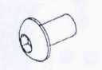
(16) Polt M8x15mm

6 tk
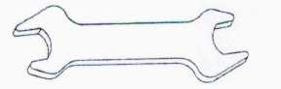
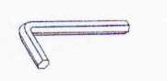

Võti

1 tk

Kuuskantvõti

1 tk

KOOSTEJUHISED

1. Lükake juhtpult (5) juhtpuldi kinnituse A (6) otsa.
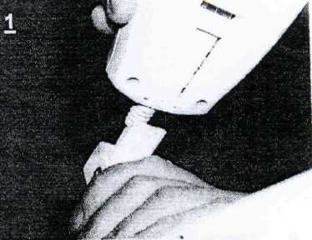

2. Hoidke seadet püstiasendis. Juhtpuldi (5) pool on pööratud üles ja toitejuhtme (8) pool on all. Seejärel lükake esistabilisaator (11) põhiraami (1) sisse.
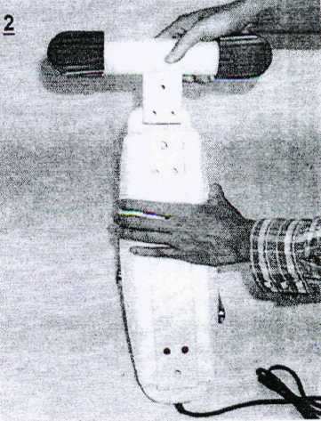

3. Kinnitage esistabilisaator (11) põhiraami (1) külge kolme M8x15mm poldi (16) abil.
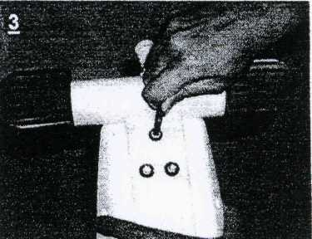

4. Lükake tagastabilisaator (12) põhiraami (1) sisse.
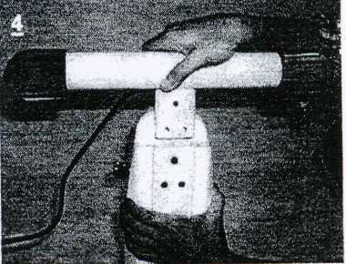

5. Kinnitage tagastabilisaator (12) põhiraami (1) külge kolme M8x15mm poldi (16) abil.
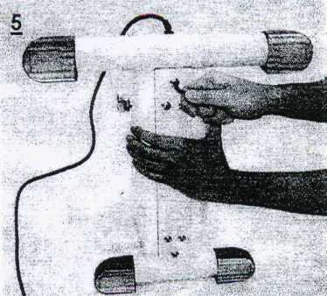

6. Ühendage vasak pedaal (22L) vasaku vändaga (13L) seal, kuhu te treenimise ajal asetaks vasaku jala. Keerake pedaal vastu kellaosuti liikumissuunda vända külge, kasutades kaasasolevat tööriista. (Vt. jooniseid 6 ja 7)
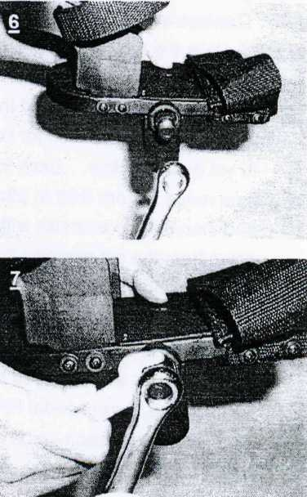
Ühendage parem pedaal (22R) parema vändage (13R), keerates pedaali kellaosuti liikumissuunas.
NB! Vasak ja parem pedaal ning vasak ja parem vänt on tähistatud vastavalt tähtedega L (vasak) ja R (parem).
KASUTAMINE

JUHTPULT

KIIRUSE nupp
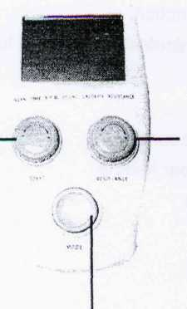
Kiiruse suurendamiseks keerake nuppu kellaosuti liikumissuunas. Enne takistuse nupu keeramist kontrollige, et kiiruse nupp oleks väljalülitatud asendis.
TAKISTUSE nupp.
Takistuse suurendamiseks keerake nuppu kellaosuti liikumissuunas. Enne kiiruse nupu keeramist kontrollige, et takistuse nupp oleks väljalülitatud asendis (0 tase).

Režiiminupp
Ekraaninäidu valimiseks vajutage nuppu MODE.

Ekraani funktsioonid:
SCAN: Kuvab iga funktsiooni 6 sekundi vältel.
TIME (aeg): Kuvab allesjäänud või kulunud treeninguaega.
Lisaks võite määrata oma treeningu jaoks harjutuse kestuse. Vajutage nuppu MODE, valige funktsioon TIME, seejärel hoidke nuppu MODE 2 sekundit all. Näit TIME hakkab vilkuma ja võimaldab määrata harjutuse aja. Harjutuse aja määramiseks vajutage nuppu MODE. Seadistussamm on 1 minut. Võimalik harjutuse kestuse vahemik on 5 kuni 30 minutit. Kui olete harjutuse kestuse määranud ning alustate seejärel mootori toega harjutust algab määratud harjutusaja mahaloendus ühe sekundi kaupa kuni ajanäiduni 0:00. Kui määratud ajavahemik on täis saanud, annab juhtpult 8 sekundi vältel signaali ja pedaalide automaatne liikumine lõpeb. Juhtpuldi ekraanile ilmub vilkuv märk STOP. Kui vajutate nuppu MODE üks kord, lõpetab märk STOP vilkumise ja võite pedaalimist jätkata.
RPM: Kuvab pedaalide jooksva pöörlemiskiiruse (pööret minutis).
COUNT: Loendab pedaalipöördeid.
CALORIES: Treeninguga kulutatud kalorite hinnanguline arv.
RESISTANCE: Pedaaltrenažööri Deluxe III kasutamisel aktiivses režiimis on võimalik takistuse tugevust reguleerida juhtpuldi takistuse nupu abil. Takistuse tase on reguleeritav vahemikus 0 kuni 5.
Kuvatava funktsiooni valimiseks vajutage nuppu MODE.
Kõigi funktsiooninäitude lähtestamiseks, kui seade ei kuva funktsiooni TIME näitu, hoidke nuppu MODE all 2 sekundit.
Kui treenimine katkestatakse kauemaks kui 4 minutit, lülitub ekraan välja.
SPETSIFIKATSIOONID:
TIME (aeg): 0:00-99:59 minutid:sekundid)
RPM (p/min): 0-10-99 pööret minutis
COUNT (loendus): 0-9999 pööret
CALORIES (kalorid): 0-9999 KCAL
RESISTANCE (takistus): 0-5 taset
TREENIMISE ÜLDPÕHIMÕTTED
- Isiklike eesmärkide seadmisel arvestatakse vajadust figuuri parandamise ja lihaste tugevdamise järele, kasutada olevat aega, füüsilist vormi, varasemaid vigastusi ning südame-veresoonkonna seisundit. Pedaaltrenažööri Deluxe III õige ja regulaarne kasutamine võimaldab teil saavutada oma eesmärgid.
- Kasutada olev aeg on üks oluline tingimus, mis määrab meie igapäevast elu. Kui teil on treenimiseks aega ainult 15 minutit, töötage välja 15-minutiline harjutuste kava pedaaltrenažööri Deluxe III jaoks.
- Trenažööril Deluxe III harjutamine ja treenimine peaks muutuma teie igapäevaelu nauditavaks osaks.
- Keskenduge oma lihaste tööd parandavatele harjutustele. Olenemata teie füüsilisest vormist, saate sooritada iga harjutuse väikese ajakuluga ning tunnetada aja jooksul oma jõu ja vastupidavuse paranemist.
- Alustage harjutusi alati aeglaselt, et lihased soojaks saada.
- Pedaaltrenažööri Deluxe III konstruktsioon võimaldab teil kasutada lihaste treenimiseks loomulikke ja tõhusaid liigutusi.
Ülekoormuse põhimõte
Oma keha tugevdamiseks peate välja töötama igaks päevaks harjutuste seeriad. Kui treenite regulaarselt, harjuvad teie keha ja lihased uute koormustega. Seda nimetatakse lokaalse metaboolse efektiivsuse paranemiseks. Selle tulemusena hakkavad teie lihased paremini tööle ja teie jõud kasvab. Kui te jääte treeningus samale metaboolse efektiivsuse tasemele, siis teie lihaste efektiivsus enam ei parane. Seega tuleb teatud aja järel harjutuste sagedust ja/või kestust suurendada. Niisiis tuleb oma kehalise vormi parandamiseks ja oma isikliku eesmärgi saavutamiseks järk-järgult koormusi suurendada.
HARJUTUSED
Pedaaltrenažööri Deluxe III kasutamine
Pedaaltrenažöör Deluxe III on kasutatav ainult siis, kui toitejuhe on ühendatud seinakontaktiga. ÄRGE kasutage pedaaltrenažööri Deluxe III, kui toide ei ole ühendatud, sest see kahjustab seadet.
Aktiivsel režiimil kasutamise korral tuleb esmalt määrata takistuse nupu abil soovitud takistuse tase ning seejärel alustada harjutust. Enne kiiruse nupu keeramist kontrollige, et takistuse nupp oleks väljalülitatud asendis (0 tase).
Kui kasutate pedaaltrenažööri Deluxe III mootori toega, tuleb õigeks treenimiseks määrata kiiruse nupu abil soovitud kiirus ning siis parimate tulemuste saamiseks seda kiirust järgida. Liiga kiire pedaalimine või liiga tugeva jõu avaldamine käivitab ülekoormuse kaitse ja peatab mootori (et võimaldada kasutajal oma jalad või käed rihmadest välja tõmmata). Mootor lülitub sel juhul 2-3 sekundiks välja ja siis uuesti automaatselt sisse. Kui mootori ülekoormus püsib (mootor lülitub pidevalt välja ja sisse) 10 lülitustsükli jooksul, lõpetab mootor täielikult töötamise, see võib mootorit kahjustada. Juhtpuldi ekraanile ilmub vilkuv märk STOP ning juhtpult annab 8 sekundi jooksul signaali. Seadme uuesti käivitamiseks keerake kiiruse nupp väljalülitatud asendisse ja siis tagasi tööasendisse. Enne takistuse nupu keeramist kontrollige, et kiiruse nupp oleks väljalülitatud asendis.
Liikumisulatus ja painduvus
Seadet on võimalik kasutada nii üla- kui alakeha treenimiseks. Alakeha treeningseadmena kasutab see passiivset liikumist, et parandada nelipealihase (reies asuv lihas) toonust ning aktiveerida vereringet kogu jala pikkuses. Ülakeha treenimiseks kasutamisel toimib trenažöör takistusseadmena, mis võimaldab kasutajal kasutada pedaale käepidemetena ja treenida käelihaseid (biitseps, kolmpealihas, deltalihas ja käsivarre väiksemad lihased).
Režiim
Inimeste kohanemine korduvate harjutustega on erinev. Oma harjutusrežiimi kujundamisel pöörake tähelepanu oma enesetundele, eriti pärast iga harjutuse lõppu. Võite tunda väsimust, aga ei tohiks tunda kurnatust. Alguses pärast treenima hakkamist on peamised kasutatavad lihased veidi valulikud, eriti järgmisel päeval. Samas nad ei tohiks olla nii valusad, et tekivad krambid. Olenemata teie valitud harjutusrežiimist, ärge kunagi treenige nii, et see põhjustab suuri kehalisi vaevusi.
Esimesel kahel nädalal peaks treening piirduma 5-10 minutiga aeglasel kiirusel. Pärast esimest kahte nädalat ja treeninguga kohanemist võite pikendada seadmega treenimise aega 15-20 minutini. Kui olete seadmega kohanenud, võite suurendada ka kiirust. Pikemad treeningud toovad teile rohkem kasu.
Jalgade treenimine
Alakeha treeningseadmena kasutamiseks asetage pedaaltrenažöör Deluxe III enne kasutamist libisemisvastasele matile ning istuge mugavalt toolile, nii et seade jääks otse teie ette ja põlveliiges oleks vähemalt 90-kraadise nurga all. Oluline on, et kasutaja kannaks kummitallaga jalatseid ning reguleeriks pedaalirihmad õigele pikkusele, et jalad treenimise ajal pedaalidelt maha ei libiseks. Kui kasutaja tahab kasutada trenažööri Deluze III paljajalu, reguleerige pedaalirihmad alati õigele pikkusele, et jalad treenimise ajal pedaalidelt maha ei libiseks.
HOIATUS
Ärge tõuske treeningu ajal seadmele püsti, treenige ainult istuvas asendis. Veenduge, et iste püsiks paigal ja ei pöörleks. Ärge kasutage istumiseks ratastega tooli.
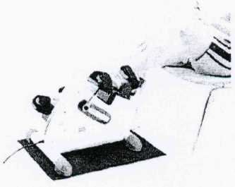
NB! Kasutage jalaharjutuste tegemiseks sobivat vasakut ja paremat pedaali (22l/22R).

Käte treenimine
Kui seadet kasutatakse ülakeha treenimiseks, tuleb see asetada otse kasutaja ette lauale ning kasutaja peab istuma mugaval toolil asendis, kus tal on võimalik käed hõlpsasti pedaalidele asetada, ilma et ta peaks küünarliigese liigselt välja sirutama (või täiesti sirgeks lükkama). Selle võib asetada toolile istmepadja või paigutada seadme kasutajale lähemale.
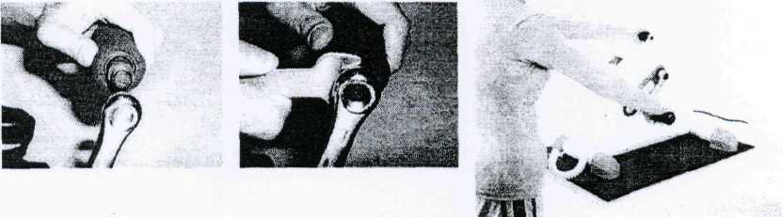

NB! Kasutage käteharjutuste tegemiseks sobivat vasakut ja paremat käepidet(23L/23R).

